UNIVERSIDAD DEL VALLE DE GUATEMALA
CC3041 - COMPUTACIÓN PARALELA Y DISTRIBUIDA
- SECCIÓN - 10
Ing. Kimberly Barrera



Practica 02

Javier André Benítez García 23405
Javier Alejandro López del Cid 23415
Pedro Ruben Ávila Cofiño 23089

GUATEMALA, 14 de octubre de 2026

Índice
1. Introducción 3
2. Antecedentes conceptuales 3
2.1 AES-128 y su funcionamiento 3
2.2 Cifrado de texto y conversión de la clave 3
2.3 Búsqueda por fuerza bruta 4
2.4 Open MPI y métricas de rendimiento 4
3. Desarrollo 4
3.1 Programa base 4
3.2 Estrategia 1: reparto intercalado (base) 5
3.3 Estrategia 2: bloques contiguos (alternativa) 6
3.4 Terminación coordinada entre procesos 7
4. Resultados y análisis 7
4.1 Cifrado y descifrado 7
4.2 Búsqueda de la clave con 4 procesos 8
4.3 Por qué cambia el tiempo según la clave 8
4.4 Speedup 9
5. Discusión, conclusiones y recomendaciones 9
5.1 Retos y soluciones 9
5.2 Conclusiones 9
5.3 Recomendaciones 9
Anexo 1. Catálogo de funciones y librerías 11
Anexo 2. Bitácora de pruebas y speedups 13
Referencias 14

1. Introducción
En el Laboratorio 03 se analizó y mejoró un programa secuencial de búsqueda de claves AES y se desarrolló su versión paralela con Open MPI. Este proyecto parte de ese trabajo con tres objetivos: (1) cifrar y descifrar con AES-128 un texto leído desde un archivo .txt, usando una clave recibida como parámetro; (2) encontrar por fuerza bruta la clave usada, con 4 procesos MPI, midiendo el tiempo para tres claves de prueba; y (3) proponer, implementar y comparar una estrategia alternativa de distribución del rango de claves entre los procesos.
El informe presenta los antecedentes conceptuales, el diseño de las dos estrategias con sus diagramas y pseudocódigo, los resultados con su análisis y las conclusiones. Los anexos incluyen el catálogo de funciones y librerías y la bitácora de pruebas con los cálculos de Speedup.

2. Antecedentes conceptuales

2.1 AES-128 y su funcionamiento
AES (Advanced Encryption Standard) es un algoritmo de cifrado simétrico por bloques estandarizado por el NIST en 2001. Es una variante del algoritmo Rijndael, de Joan Daemen y Vincent Rijmen. Usa la misma clave para cifrar y descifrar y procesa bloques de 128 bits (16 bytes). El tamaño de la clave determina el número de rondas:
Variante | Clave | Rondas | Subclaves
AES-128 | 128 bits (16 bytes) | 10 | 11
AES-192 | 192 bits (24 bytes) | 12 | 13
AES-256 | 256 bits (32 bytes) | 14 | 15

La clave de 16 bytes se expande en 11 subclaves de 16 bytes. Para cifrar, cada bloque se carga en una matriz de estado de 4×4 bytes y se aplica AddRoundKey con la primera subclave; luego se repiten 9 rondas de SubBytes, ShiftRows, MixColumns y AddRoundKey, y una ronda final sin MixColumns. Para descifrar se usan las mismas subclaves en orden inverso y las transformaciones inversas (InvShiftRows, InvSubBytes, InvMixColumns). La clave solo interviene en AddRoundKey; con una clave distinta, el descifrado devuelve bytes sin sentido, y en eso se basa la búsqueda por fuerza bruta.

2.2 Cifrado de texto y conversión de la clave
Un texto de más de 16 bytes se divide en bloques y se cifra con un modo de operación. ECB cifra cada bloque por separado, por lo que bloques iguales producen cifrados iguales. CBC combina cada bloque con el cifrado anterior mediante XOR y necesita un vector de inicialización (IV). Si el texto no completa el último bloque, se agrega relleno (PKCS#7). El programa del laboratorio usa AES-128 en modo CBC con IV y relleno PKCS#7 mediante la API EVP de OpenSSL.
La clave llega como un número entero y debe convertirse a 128 bits. Se usa la representación de 16 bytes en orden big-endian, con ceros a la izquierda. Las tres claves de prueba del proyecto quedan así:
Clave (decimal) | Clave de 128 bits (hexadecimal)
123456 | 0000000000000000000000000001E240
18014398509481984 (2^56/4 = 2^54) | 00000000000000000040000000000000
18014398509481985 (2^56/4 + 1) | 00000000000000000040000000000001

2.3 Búsqueda por fuerza bruta
La búsqueda por fuerza bruta prueba claves candidatas hasta encontrar la correcta. Aquí se trata de un ataque con texto parcialmente conocido: para cada candidata se descifra el mensaje cifrado y se revisa si el resultado contiene la frase de búsqueda "es una prueba de". Si la contiene, se da por encontrada la clave; la probabilidad de que una clave incorrecta produzca por azar una frase exacta de 16 bytes es despreciable (del orden de 2^-128 por posición).
El espacio completo de AES-128 tiene 2^128 ≈ 3.4×10^38 claves y es inviable de recorrer. El proyecto explora el rango [0, 2^56), es decir, N = 72 057 594 037 927 936 candidatas. El texto de prueba, "Esta es una prueba de proyecto 2", mide 32 bytes y la frase de búsqueda ocupa las posiciones 5 a 20, de modo que cruza el límite entre el primer y el segundo bloque de 16 bytes. Por eso, para validar una candidata hay que descifrar los dos bloques y no solo el primero.

2.4 Open MPI y métricas de rendimiento
MPI es el estándar de paso de mensajes para memoria distribuida y Open MPI es una de sus implementaciones. Un programa se lanza con varios procesos (mpirun -np 4); cada proceso conoce su identificador (rank) y el total (size) dentro del comunicador MPI_COMM_WORLD. En este proyecto se usan MPI_Send y MPI_Recv para avisar que se encontró la clave, MPI_Iprobe para revisar sin bloquearse si hay un mensaje pendiente, MPI_Barrier y MPI_Reduce para sincronizar y reunir resultados, y MPI_Wtime para medir el tiempo.
El rendimiento se mide con el Speedup, S(p) = T_secuencial / T_paralelo(p), y con la eficiencia, E(p) = S(p) / p.

3. Desarrollo

3.1 Programa base
El punto de partida es el programa secuencial mejorado del Laboratorio 03, que incluye rango, clave y mensaje por línea de comandos, clave de 128 bits (prefijo conocido más candidata), AES-128-CBC con IV, reutilización del contexto de OpenSSL por candidata y validación de argumentos. Para el proyecto se extiende con tres modos de operación, cifrar, descifrar y buscar, que reciben el texto desde un archivo .txt y la clave como parámetro. La versión secuencial equivale a la búsqueda con un solo proceso y es la referencia para calcular el Speedup. La Figura 1 muestra su flujo.
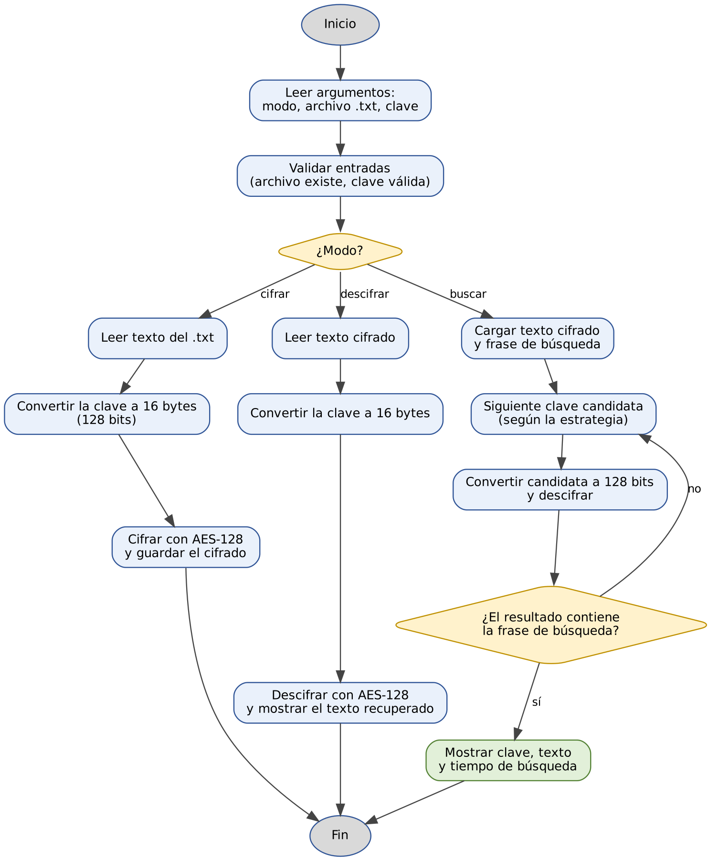
Figura 1. Flujo del programa base (modos cifrar, descifrar y buscar).

3.2 Estrategia 1: reparto intercalado (base)
Con p procesos, el proceso de rango r prueba las claves k = r, r + p, r + 2p, … menores que N. Cada candidata pertenece a exactamente un proceso (el que cumple k mod p = r), así que ninguna se omite ni se repite. Todos los procesos avanzan a la vez sobre la misma zona del rango: la clave en la posición k se encuentra después de ⌊k/p⌋ + 1 intentos del proceso que la tiene, por lo que el tiempo es aproximadamente k / (p·v), donde v es la cantidad de claves por segundo de un proceso. El Speedup es cercano a p sin importar dónde esté la clave, pero el tiempo crece con la posición.
ESTRATEGIA 1 (proceso r de p, rango [0, N))
k <- r
mientras k < N:
si probar(k): avisar_encontrada(k); terminar
k <- k + p
cada CHECK intentos: si hay_mensaje(FOUND): recibir; terminar

3.3 Estrategia 2: bloques contiguos (alternativa)
La estrategia alternativa divide el rango en p bloques contiguos y entrega uno a cada proceso. El proceso r recorre en orden ascendente el tramo [r·N/p, (r+1)·N/p); si N no es divisible entre p, los primeros N mod p procesos reciben una clave más. Con N = 2^56 y p = 4, cada bloque tiene 2^54 claves y los puntos de inicio son 0, 2^54, 2·2^54 y 3·2^54. La clave en el bloque j, con desplazamiento o dentro del bloque, se encuentra tras o + 1 intentos del proceso j, de modo que el tiempo es aproximadamente o / v. Las claves cercanas al inicio de cualquier bloque se hallan casi de inmediato, aunque estén muy lejos del inicio del rango. Las claves 2^56/4 y 2^56/4 + 1 son justamente la primera y la segunda del bloque del proceso 1.
ESTRATEGIA 2 (proceso r de p, rango [0, N))
tam <- N div p ; resto <- N mod p
inicio <- r*tam + min(r, resto)
fin <- inicio + tam + (1 si r < resto, si no 0)
para k desde inicio hasta fin - 1:
si probar(k): avisar_encontrada(k); terminar
cada CHECK intentos: si hay_mensaje(FOUND): recibir; terminar
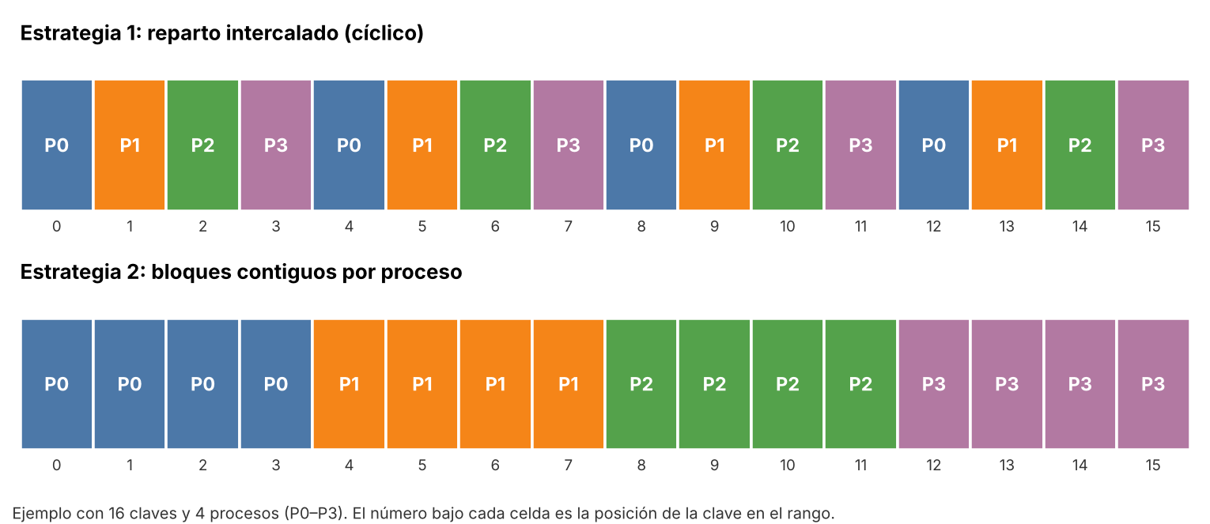
Figura 2. Reparto de las claves entre los procesos en cada estrategia.
Las dos estrategias reparten el mismo rango sin omitir ni repetir candidatas y hacen el mismo trabajo en el peor caso. Se diferencian en qué claves se visitan primero, y por eso el tiempo depende de la posición de la clave de forma distinta (ver 4.3).

3.4 Terminación coordinada entre procesos
Cuando un proceso encuentra la clave, la envía con MPI_Send (etiqueta FOUND) a todos los demás. Cada proceso revisa con MPI_Iprobe si llegó un mensaje cada N intentos (por ejemplo, cada 4096 claves); si llegó, lo recibe con MPI_Recv y sale del ciclo. Así la revisión no bloquea la búsqueda y su costo es bajo. Al terminar, ya sea por haber encontrado la clave o por haber agotado el rango, los procesos se sincronizan con MPI_Barrier, el tiempo máximo se reúne con MPI_Reduce y el proceso 0 imprime la clave, el texto recuperado y el tiempo medido con MPI_Wtime. Antes de MPI_Finalize se vacían los mensajes FOUND pendientes. La Figura 3 muestra el flujo de cada proceso.
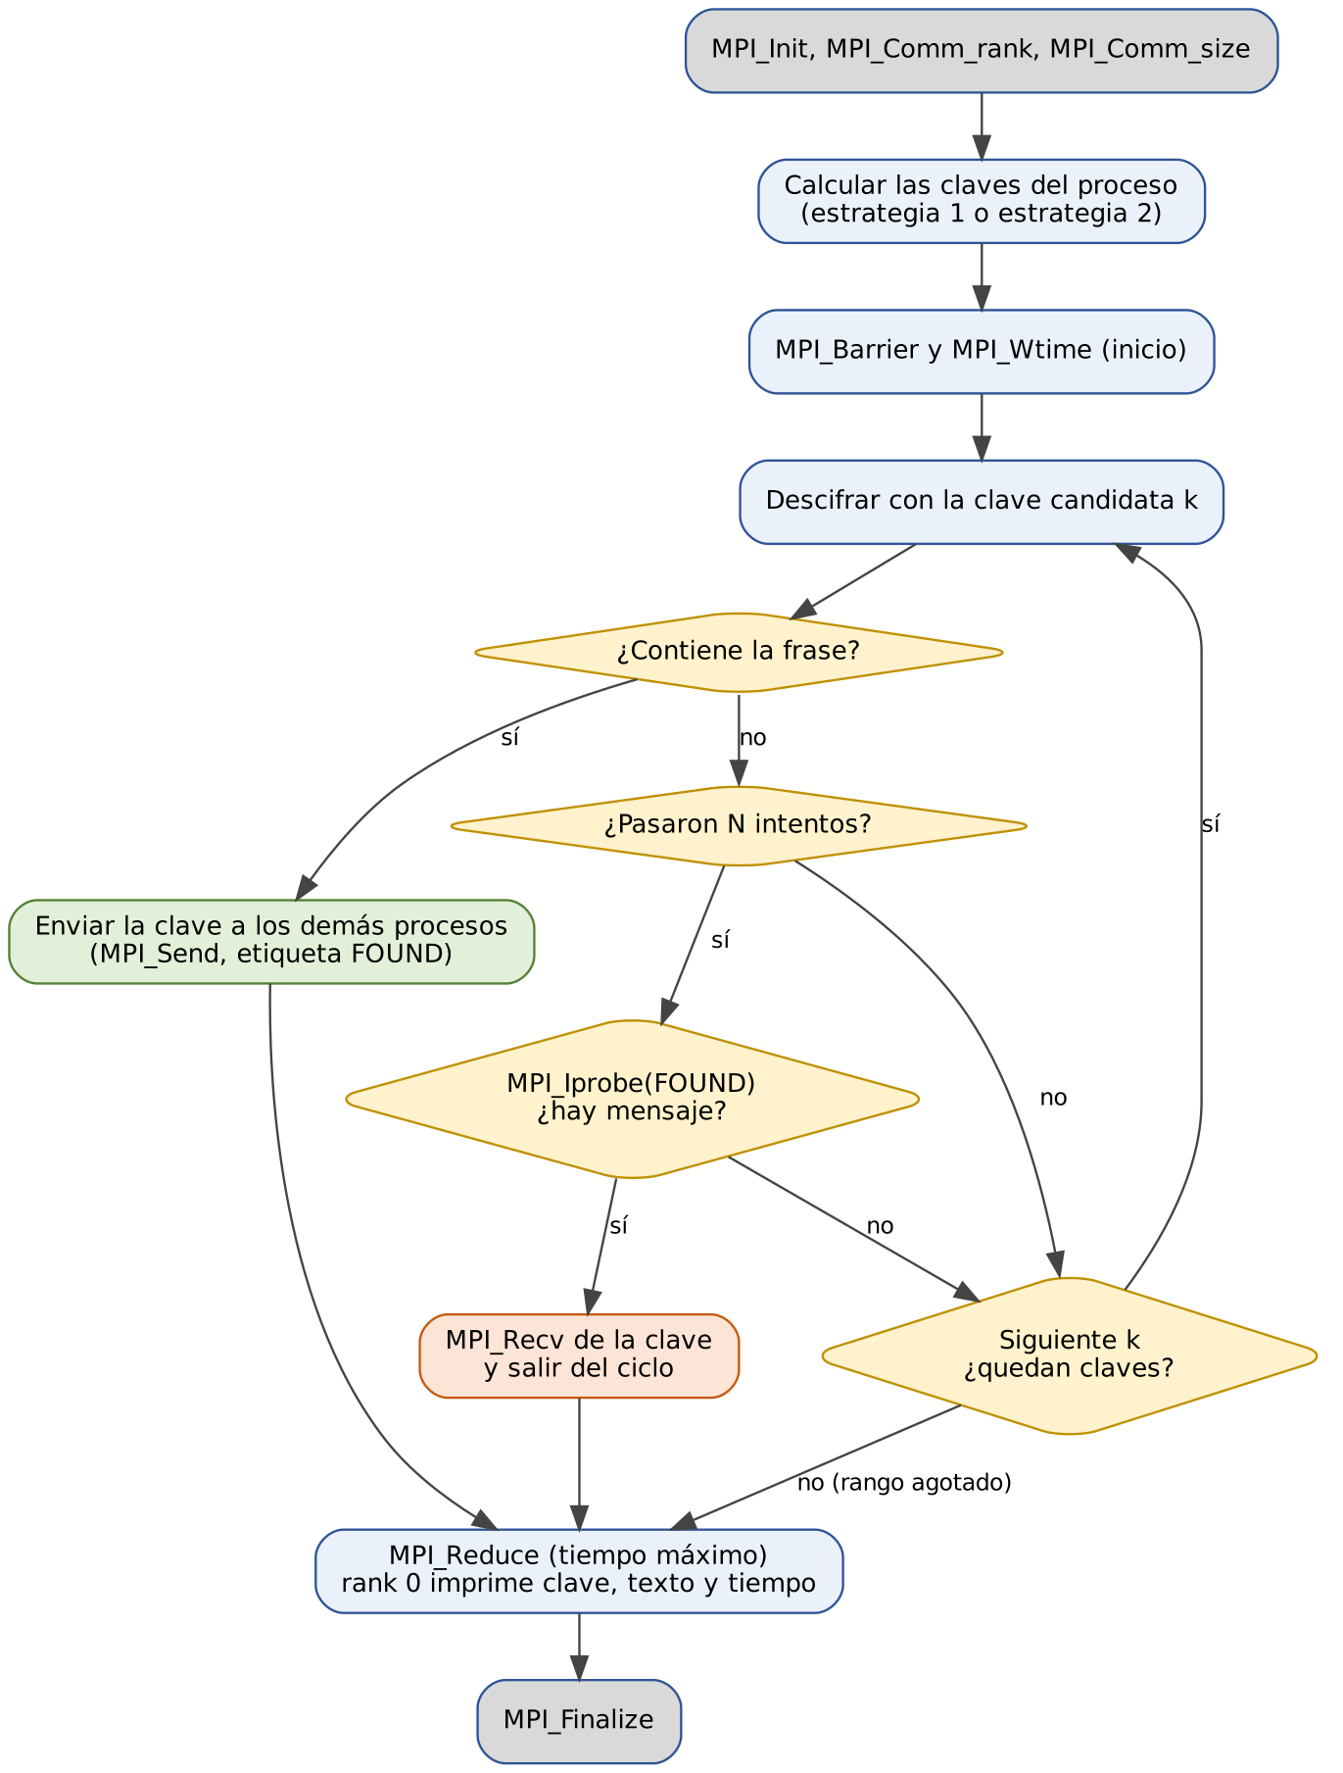
Figura 3. Flujo de la búsqueda con MPI y comunicación al encontrar la clave.

4. Resultados y análisis

4.1 Cifrado y descifrado
[PENDIENTE: insertar aquí las capturas que muestren el texto original, el texto cifrado y el texto recuperado, con el comando usado y la clave de 16 bytes]

4.2 Búsqueda de la clave con 4 procesos
Tiempos medidos con mpirun -np 4 para el texto "Esta es una prueba de proyecto 2" y la frase de búsqueda "es una prueba de". Las capturas de cada prueba están en el Anexo 2.
Clave | Estrategia 1 (s) | Estrategia 2 (s) | Secuencial (s)
a) 123456 | [PENDIENTE] | [PENDIENTE] | [PENDIENTE]
b) 18014398509481984 | [PENDIENTE] | [PENDIENTE] | [PENDIENTE]
c) 18014398509481985 | [PENDIENTE] | [PENDIENTE] | [PENDIENTE]

Para comparar con las mediciones, la siguiente tabla indica cuántos intentos debe hacer el proceso que posee la clave y el tiempo estimado con v ≈ 2.7×10^6 claves/s por proceso, tasa medida en el Laboratorio 03 (2^20 claves en 0.384 s). Son estimaciones, no mediciones: la tasa real del programa nuevo, que descifra dos bloques por candidata, debe medirse y sustituir este valor.
Clave | Proceso dueño | Intentos (estr. 1) | Intentos (estr. 2) | Tiempo estimado (estr. 1 / estr. 2)
a) 123456 | 0 | 30 865 | 123 457 | ≈ 11 ms / ≈ 45 ms
b) 2^54 | 0 (est. 1), 1 (est. 2) | 2^52 + 1 ≈ 4.5×10^15 | 1 | ≈ 52 años / inmediato
c) 2^54 + 1 | 1 (ambas) | 2^52 + 1 ≈ 4.5×10^15 | 2 | ≈ 52 años / inmediato

La clave b) no puede medirse con la estrategia 1: con v ≈ 2.7×10^6 claves/s tardaría unos 52 años. En ese caso se reporta una estimación a partir de la tasa medida en una corrida acotada (por ejemplo, 60 segundos) y se indica que la prueba se detuvo. [PENDIENTE: confirmar con la corrida acotada]

4.3 Por qué cambia el tiempo según la clave
En una búsqueda por fuerza bruta el tiempo no depende del tamaño del espacio sino de cuántas claves se prueban antes de llegar a la correcta, y eso depende de dónde está la clave y del orden en que cada estrategia recorre el rango. Con la estrategia 1, el tiempo es proporcional a la posición de la clave dividida entre p: 123456 se encuentra tras unos 30 mil intentos, mientras que 2^54 exige 2^52. Con la estrategia 2, el tiempo es proporcional al desplazamiento dentro del bloque: 2^54 y 2^54 + 1 son la primera y la segunda clave del bloque del proceso 1 y se encuentran casi al instante, mientras que 123456 está a 123 456 pasos del inicio del bloque del proceso 0.
Las claves 2^54 y 2^54 + 1 difieren en un solo intento con la estrategia 2 y en el proceso que las posee con la estrategia 1, pero sus tiempos serán prácticamente iguales dentro de cada estrategia. Para una clave uniformemente aleatoria las dos estrategias tienen el mismo tiempo esperado, N / (2·p·v) en promedio y el mismo peor caso, N / (p·v). La diferencia aparece con claves estructuradas, como números pequeños o límites de bloque. [PENDIENTE: contrastar este análisis con los tiempos medidos y explicar cualquier desviación, por ejemplo la sobrecarga de arranque de MPI en las pruebas cortas]

4.4 Speedup
El Speedup se calcula como S = T_secuencial / T_paralelo con 4 procesos y la eficiencia como E = S / 4. Para la clave b) el tiempo secuencial (≈ 2^54 / v, unos 209 años con la tasa de referencia) no puede medirse y el Speedup se reporta como estimado.
Clave | T secuencial (s) | T paralelo (s) | Speedup | Eficiencia | Estrategia
a) 123456 | [PEND.] | [PEND.] | [PEND.] | [PEND.] | 1
a) 123456 | [PEND.] | [PEND.] | [PEND.] | [PEND.] | 2
b) 2^54 | [PEND.] | [PEND.] | [PEND.] | [PEND.] | 1
b) 2^54 | [PEND.] | [PEND.] | [PEND.] | [PEND.] | 2
c) 2^54 + 1 | [PEND.] | [PEND.] | [PEND.] | [PEND.] | 1
c) 2^54 + 1 | [PEND.] | [PEND.] | [PEND.] | [PEND.] | 2

5. Discusión, conclusiones y recomendaciones

5.1 Retos y soluciones
- Rango de 2^56 claves. Excede los 32 bits; se usa aritmética de 64 bits sin signo y se convierte cada candidata a una clave de 128 bits en big-endian.
- Frase de búsqueda entre dos bloques. La frase de 16 bytes cruza el límite de bloque del texto, así que cada candidata exige descifrar dos bloques; esto reduce la tasa de claves por segundo frente a la prueba de un solo bloque del laboratorio.
- Terminación coordinada. Se resolvió con un mensaje FOUND y MPI_Iprobe cada N intentos, de modo que ningún proceso se bloquea esperando.
- Pruebas que no terminan. La clave 2^54 no puede medirse con la estrategia 1; se reporta una estimación a partir de una corrida acotada.
- Sobrecarga en pruebas cortas. Con 123456, el tiempo útil es de milisegundos y se acerca al costo de arrancar MPI; por eso conviene repetir cada medición varias veces y reportar el promedio.

5.2 Conclusiones
- El tiempo de una búsqueda por fuerza bruta depende de la posición de la clave en el orden de recorrido, no del tamaño del rango.
- La estrategia 1 mantiene un Speedup cercano a p para cualquier posición, pero el tiempo crece con la posición de la clave; para 2^54 resulta impracticable.
- La estrategia 2 encuentra casi de inmediato las claves cercanas al inicio de cualquier bloque (2^54 y 2^54 + 1), pero para una clave en medio de un bloque no es mejor que la estrategia 1.
- Para una clave uniformemente aleatoria ninguna de las dos estrategias gana: tienen el mismo tiempo esperado y el mismo peor caso. La mejora de la estrategia 2 es válida solo para claves estructuradas.
- [PENDIENTE: completar con los resultados medidos (tiempos, Speedup y eficiencia) y confirmar o corregir las conclusiones anteriores]

5.3 Recomendaciones
- Si no se conoce dónde está la clave, combinar ambas ideas: repartir el rango en trozos pequeños bajo demanda desde un proceso coordinador, con varios puntos de partida. Este patrón es una mejora al reparto igual de tareas, porque "This approach can sometimes be an improvement on the assignment of and equal number of tasks to all processes".
- Medir siempre con varias repeticiones y con la clave en distintas posiciones del rango (inicio, medio, final, límites de bloque).
- Aprovechar las instrucciones AES-NI mediante OpenSSL y reutilizar el contexto de cifrado por candidata, como en el laboratorio, para subir la cantidad de claves por segundo.
- Recordar que el ejercicio solo es posible porque el rango se restringe; el espacio completo de AES-128 (2^128) sigue siendo inviable por fuerza bruta.

Anexo 1. Catálogo de funciones y librerías
Funciones del programa base (heredadas del Laboratorio 03):
Función | Entradas | Salida | Propósito
fail | mensaje (texto) | no retorna | Imprime el error de OpenSSL y termina el programa.
make_key | prefijo (8 B), candidata (uint64) | clave (16 B) | Arma la clave de 128 bits: prefijo conocido seguido de la candidata en big-endian.
get_time | ninguna | segundos (double) | Devuelve el tiempo con un reloj monotónico.
encrypt | clave, IV, texto, longitud | texto cifrado y longitud | Cifra con AES-128-CBC y relleno PKCS#7.
decrypt_full | contexto, clave, IV, cifrado, longitud | longitud del texto o -1 | Descifra todo el mensaje y valida el relleno; -1 si la clave es incorrecta.
try_key | contexto, prefijo, candidata, IV, cifrado, texto conocido | 1 si coincide, 0 si no | Prueba una candidata: descifra el primer bloque y solo descifra todo si coincide.
parse_u64 | texto | entero uint64 | Convierte un argumento a entero y rechaza valores inválidos.
main | argumentos | código de salida | Lee argumentos, cifra, recorre el rango y reporta clave, mensaje y tiempo.

Funciones nuevas del proyecto [PENDIENTE: ajustar nombres y firmas al código final]:
Función | Entradas | Salida | Propósito
leer_archivo | ruta del .txt | buffer y longitud | Lee el texto del archivo con validación de errores y tamaño.
clave_desde_u64 | entero uint64 | clave (16 B) | Convierte una clave numérica a 128 bits en big-endian.
contiene_frase | texto descifrado, frase | 1 si la contiene | Revisa si el resultado contiene la frase de búsqueda.
buscar_intercalada | rank, size, N | clave o no encontrada | Estrategia 1: prueba k = rank, rank + size, …
buscar_bloques | rank, size, N | clave o no encontrada | Estrategia 2: recorre el bloque contiguo del proceso.
avisar_encontrada | clave, rank, size | ninguna | Envía FOUND con la clave a los demás procesos.
hay_mensaje_found | ninguna | 1 si hay mensaje | Revisa con MPI_Iprobe si otro proceso encontró la clave.

Librerías:
Librería | Funciones usadas y propósito
OpenSSL (EVP) | EVP_CIPHER_CTX_new/free, EVP_EncryptInit_ex, EVP_DecryptInit_ex, EVP_*Update, EVP_*Final_ex, EVP_CIPHER_CTX_set_padding, EVP_aes_128_cbc, RAND_bytes: cifrado y descifrado AES-128 y generación de bytes aleatorios.
Open MPI | MPI_Init, MPI_Comm_rank, MPI_Comm_size, MPI_Send, MPI_Recv, MPI_Iprobe, MPI_Barrier, MPI_Reduce, MPI_Wtime, MPI_Finalize: creación de procesos, mensajes, sincronización y medición.
Biblioteca estándar de C | stdio.h, stdlib.h, string.h, stdint.h, inttypes.h, time.h: archivos, memoria, cadenas, enteros de 64 bits y reloj.

Anexo 2. Bitácora de pruebas y speedups
Cada prueba debe incluir la captura con el comando y el resultado. Sin evidencia no se califica esta parte. [PENDIENTE: llenar con las mediciones reales y agregar las capturas]
No. | Prueba y comando | Resultado | Tiempo (s) | Captura
1 | Cifrar .txt con la clave dada | [PEND.] | — | [Figura PEND.]
2 | Descifrar con la misma clave | [PEND.] | — | [Figura PEND.]
3 | Búsqueda a), estrategia 1, -np 4 | [PEND.] | [PEND.] | [Figura PEND.]
4 | Búsqueda a), estrategia 2, -np 4 | [PEND.] | [PEND.] | [Figura PEND.]
5 | Búsqueda b), estrategia 1, -np 4 | [PEND.] | [PEND.] | [Figura PEND.]
6 | Búsqueda b), estrategia 2, -np 4 | [PEND.] | [PEND.] | [Figura PEND.]
7 | Búsqueda c), estrategia 1, -np 4 | [PEND.] | [PEND.] | [Figura PEND.]
8 | Búsqueda c), estrategia 2, -np 4 | [PEND.] | [PEND.] | [Figura PEND.]
9 | Versión secuencial (referencia para el Speedup) | [PEND.] | [PEND.] | [Figura PEND.]

Cálculo del Speedup: S = T_secuencial / T_paralelo y E = S / p, con p = 4. [PENDIENTE: agregar aquí la tabla de repeticiones y promedios por prueba]

Referencias
[1] NIST (2001). FIPS PUB 197: Advanced Encryption Standard (AES). National Institute of Standards and Technology.
[2] Daemen, J. y Rijmen, V. (2002). The Design of Rijndael. Springer.
[3] Dworkin, M. (2001). NIST SP 800-38A: Recommendation for Block Cipher Modes of Operation. National Institute of Standards and Technology.
[4] Message Passing Interface Forum. MPI: A Message-Passing Interface Standard. https://www.mpi-forum.org
[5] Open MPI Project. MPI_Iprobe(3), página de manual. https://docs.open-mpi.org/en/main/man-openmpi/man3/MPI_Iprobe.3.html
[6] Pacheco, P. (2011). An Introduction to Parallel Programming. Morgan Kaufmann.
[7] Macalester College. Dynamic Load Balancing, en Distributed Computing Fundamentals Using Python. https://selkie.macalester.edu/DistributedPython/08DynamicLoadBalance/17dynamicLoad.html
[8] OpenSSL Project. EVP_EncryptInit(3) y EVP_CipherInit_ex, documentación de la API EVP. https://www.openssl.org/docs/

NIST, FIPS PUB 197: Advanced Encryption Standard (AES), 2001. Estándar que define AES-128, AES-192 y AES-256.
Dworkin, M., NIST SP 800-38A: Recommendation for Block Cipher Modes of Operation, 2001.
Pacheco, P., An Introduction to Parallel Programming, Morgan Kaufmann, 2011. Define el Speedup como T_serial / T_paralelo.
Open MPI Project, página de manual de MPI_Iprobe: https://docs.open-mpi.org/en/main/man-openmpi/man3/MPI_Iprobe.3.html
Macalester College, Distributed Computing Fundamentals Using Python, sección «Dynamic Load Balancing»: https://selkie.macalester.edu/DistributedPython/08DynamicLoadBalance/17dynamicLoad.html

